Anuncios del curso - 24 agosto

El día de hoy no corresponde VC. Eso no significa no hacer nada :-)

1. Les dejo unas preguntas para autoevaluar el contenido del vídeo / ppt del itinerario 2

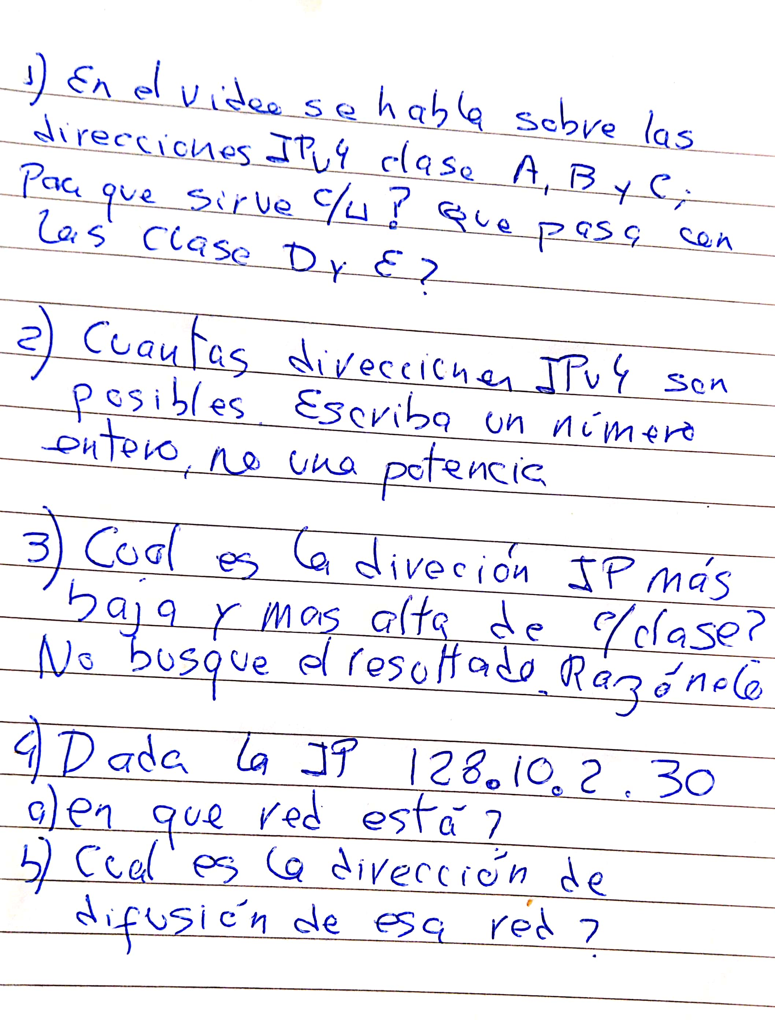

**Pregunta 1: Hay direcciones IPv4 clase A, B y C. ¿Para qué sirve cada una? ¿Qué pasa con las clases D y E?**

**Clase A:** Las direcciones de clase A están destinadas para redes muy grandes. El primer octeto de la dirección se utiliza para la red y los otros tres octetos se utilizan para identificar los hosts en esa red. Esto significa que hay un gran número de direcciones disponibles para hosts en una red de clase A. El rango de direcciones de clase A es de 0.0.0.0 a 127.255.255.255.

**Clase B:** Las direcciones de clase B se asignan a redes de tamaño mediano. Los dos primeros octetos de la dirección se utilizan para la red, mientras que los otros dos octetos se utilizan para identificar hosts. Esto permite una cantidad moderada de direcciones por red. El rango de direcciones de clase B es de 128.0.0.0 a 191.255.255.255.

**Clase C:** Las direcciones de clase C son para redes más pequeñas. Los tres primeros octetos de la dirección se utilizan para la red, y solo queda un octeto para identificar los hosts. Esto limita el número de direcciones disponibles por red, pero permite una mayor cantidad de redes en general. El rango de direcciones de clase C es de 192.0.0.0 a 223.255.255.255.

**Clase D:** Las direcciones de clase D se utilizan para multicast, lo que significa que un paquete enviado a una dirección de clase D se entregará a varios hosts en diferentes redes. El rango de direcciones de clase D es de 224.0.0.0 a 239.255.255.255.

**Clase E:** Las direcciones de clase E están reservadas para uso experimental y futuro. No se utilizan en la mayoría de las implementaciones de redes. El rango de direcciones de clase E es de 240.0.0.0 a 255.255.255.255.

**Pregunta 2: ¿Cuántas direcciones IPv4 son posibles? Escriba un entero (no una potencia)**

El número total de direcciones IPv4 posibles se calcula considerando que una dirección IPv4 está compuesta por 32 bits. En notación decimal, cada octeto (grupo de 8 bits) puede representar valores entre 0 y 255.

- Cada bit en una dirección IPv4 puede estar en uno de dos estados posibles: 0 o 1.

- Un byte (8 bits) puede representar 2^8 = 256 valores únicos, desde 0 hasta 255.

- Como una dirección IPv4 consta de cuatro octetos (4 bytes), el número total de direcciones posibles es 256^4 = 2^32.

Por lo tanto, hay un total de 4.294.967.296 direcciones IPv4 posibles en todo el espacio de direcciones IPv4.

**Pregunta 3: ¿Cuál es la dirección más baja y más alta de cada clase?**

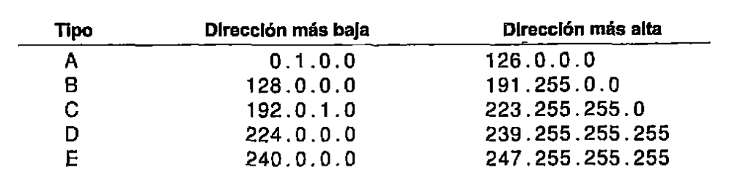

**Pregunta 4: Dada la IP 128.10.2.30, ¿en qué red está? ¿cuál es su dirección de difusión?**

Basado en los valores en la respuesta a la pregunta 1:

La dirección IP 128.10.2.30 pertenece a una red de clase B, ya que está en el rango de direcciones de clase B (128.0.0.0 - 191.255.255.255).

- Dirección de red: 128.10.0.0

- Dirección de difusión (broadcast): 128.10.255.255

**NOTA 1**

Para determinar la dirección de difusión en una red IPv4, necesitamos saber la dirección de red y la máscara de subred. En este caso, dado que se está usando una dirección IP de clase B (128.10.2.30), no tenemos información explícita sobre la máscara de subred. Por lo tanto, asumiremos una máscara de subred predeterminada de clase B, que es 255.255.0.0.

La dirección de red sería la dirección IP con todos los bits de host (los últimos dos octetos en una clase B) establecidos en cero:

Dirección de red: 128.10.0.0

Para determinar la dirección de difusión, necesitamos establecer todos los bits de host en uno y mantener los bits de red intactos, utilizando la máscara de subred. Dado que la máscara de subred es 255.255.0.0, los primeros dos octetos de la dirección de red se mantendrán intactos, mientras que los dos últimos octetos se establecerán en uno:

Máscara de subred: 255.255.0.0

Dirección de red (binaria): 10000000.00001010.00000000.00000000

Máscara de subred (binaria): 11111111.11111111.00000000.00000000

Dirección de difusión (binaria): 10000000.00001010.11111111.11111111

Convertir esta dirección de difusión binaria nuevamente a decimal:

Dirección de difusión: 128.10.255.255

**NOTA2**

Una máscara de subred es un valor numérico que se utiliza en redes IP (Internet Protocol) para dividir una dirección IP en dos partes: la parte de la red y la parte del host. La máscara de subred ayuda a determinar qué porción de una dirección IP representa la red y qué porción representa los hosts dentro de esa red.

En esencia, una máscara de subred consiste en una serie de bits (1s y 0s) que indican qué parte de la dirección IP se reserva para la identificación de la red y qué parte se reserva para la identificación de los hosts. Los bits establecidos en 1 en la máscara de subred indican la parte de la dirección que se refiere a la red, mientras que los bits en 0 representan la parte del host.

2. Instalar el BOSON Netsim. Está en el Driver. De ser posible la versión completa y hacer los lab 2, 3 y 9 de la opción CCNA stand alone. Hay videos de la instalación y el uso inicial. No se pide el TP obligatorio 1 ya que aún faltan explicaciones. Objetivo: "amigarse" con el simulador y los comandos CISCO. NO IMPORTA QUE ENCUENTREN COSAS QUE NO ENTIENDAN.